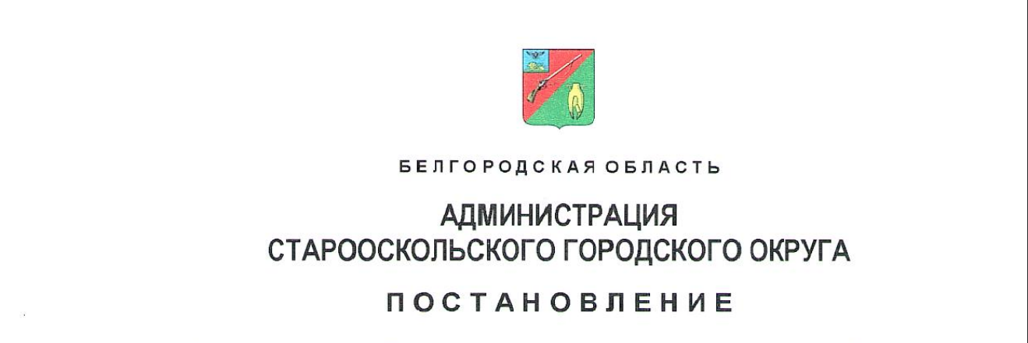**« 20 » марта 2025 г. № 704**

|  |
| --- |
| **О внесении изменения в постановление администрации Старооскольского городского округа от 23 декабря  2016 года № 5755 «Об установлении платы, взимаемой  с родителей (законных представителей) за присмотр и уход за детьми, осваивающими образовательные программы дошкольного образования в муниципальных образовательных организациях Старооскольского городского округа, осуществляющих образовательную деятельность»** |

В целях приведения муниципальных правовых актов в соответствие   
с действующим законодательством, руководствуясь [федеральными законами](https://internet.garant.ru/document/redirect/70291362/0)   
от 29 декабря 2012 года № 273-ФЗ «Об образовании в Российской Федерации»,   
от 06 октября 2003 года № 131-ФЗ «Об общих принципах организации местного самоуправления в Российской Федерации», руководствуясь постановлением Правительства Белгородской области от 28 декабря 2024 года № 679-пп   
«О реализации в Белгородской области Единого стандарта региональных мер поддержки участников специальной военной операции и членов их семей»,   
на основании [Устава](https://mobileonline.garant.ru/#/document/26315365/entry/1000) Старооскольского городского округа Белгородской области администрация городского округа **п о с т а н о в л я е т:**

1. Внести в постановление администрации Старооскольского городского округа от 23 декабря 2016 года № 5755 «Об установлении платы, взимаемой   
с родителей (законных представителей) за присмотр и уход за детьми, осваивающими образовательные программы дошкольного образования   
в муниципальных образовательных организациях Старооскольского городского округа, осуществляющих образовательную деятельность» (с изменениями, внесенными постановлениями администрации Старооскольского городского округа от 19 апреля 2018 года № 629, от 29 декабря 2018 года № 3266, от 19 ноября   
2019 года № 3396, от 13 мая 2020 года № 1171, от 19 декабря 2022 года № 5720,   
от 28 февраля 2024 года № 762) изменение, изложив пункт 2 в следующей редакции:

«2. Не взимать в муниципальных образовательных организациях Старооскольского городского округа, реализующих образовательную программу дошкольного образования (далее – Образовательная организация), плату   
с родителей (законных представителей) за присмотр и уход за:

- детьми с туберкулезной интоксикацией;

- детьми-инвалидами;

- детьми-сиротами и детьми, оставшимися без попечения родителей;

- детьми участников специальной военной операции (в том числе в случае гибели (смерти) участников специальной военной операции);

- детьми лиц, заключившим контракт о пребывании в добровольческом формировании «Барс» (на период действия заключенного контракта).

Информация о предоставлении меры поддержки в Образовательных организациях размещается в государственной информационной системе «Единая централизованная цифровая платформа в социальной сфере» в соответствии   
с Федеральным законом от 17 июля 1999 года № 178-ФЗ «О государственной социальной помощи».

При предоставлении меры поддержки детям участников специальной военной операции (в том числе в случае гибели (смерти) участников специальной военной операции) руководствоваться постановлением Правительства Белгородской области от 28 декабря 2024 года № 679-пп «О реализации в Белгородской области Единого стандарта региональных мер поддержки участников специальной военной операции и членов их семей».».

2. Контроль за исполнением настоящего постановления возложить   
на департамент по социальному развитию администрации Старооскольского городского округа.

3. Настоящее постановление вступает в силу со дня его официального опубликования.

|  |  |
| --- | --- |
| **Глава администрации**  **Старооскольского городского округа** | **В.Н. Жданов** |